2013年烟台市初中学生学业考试
试题满分100分，考试时间60分钟。
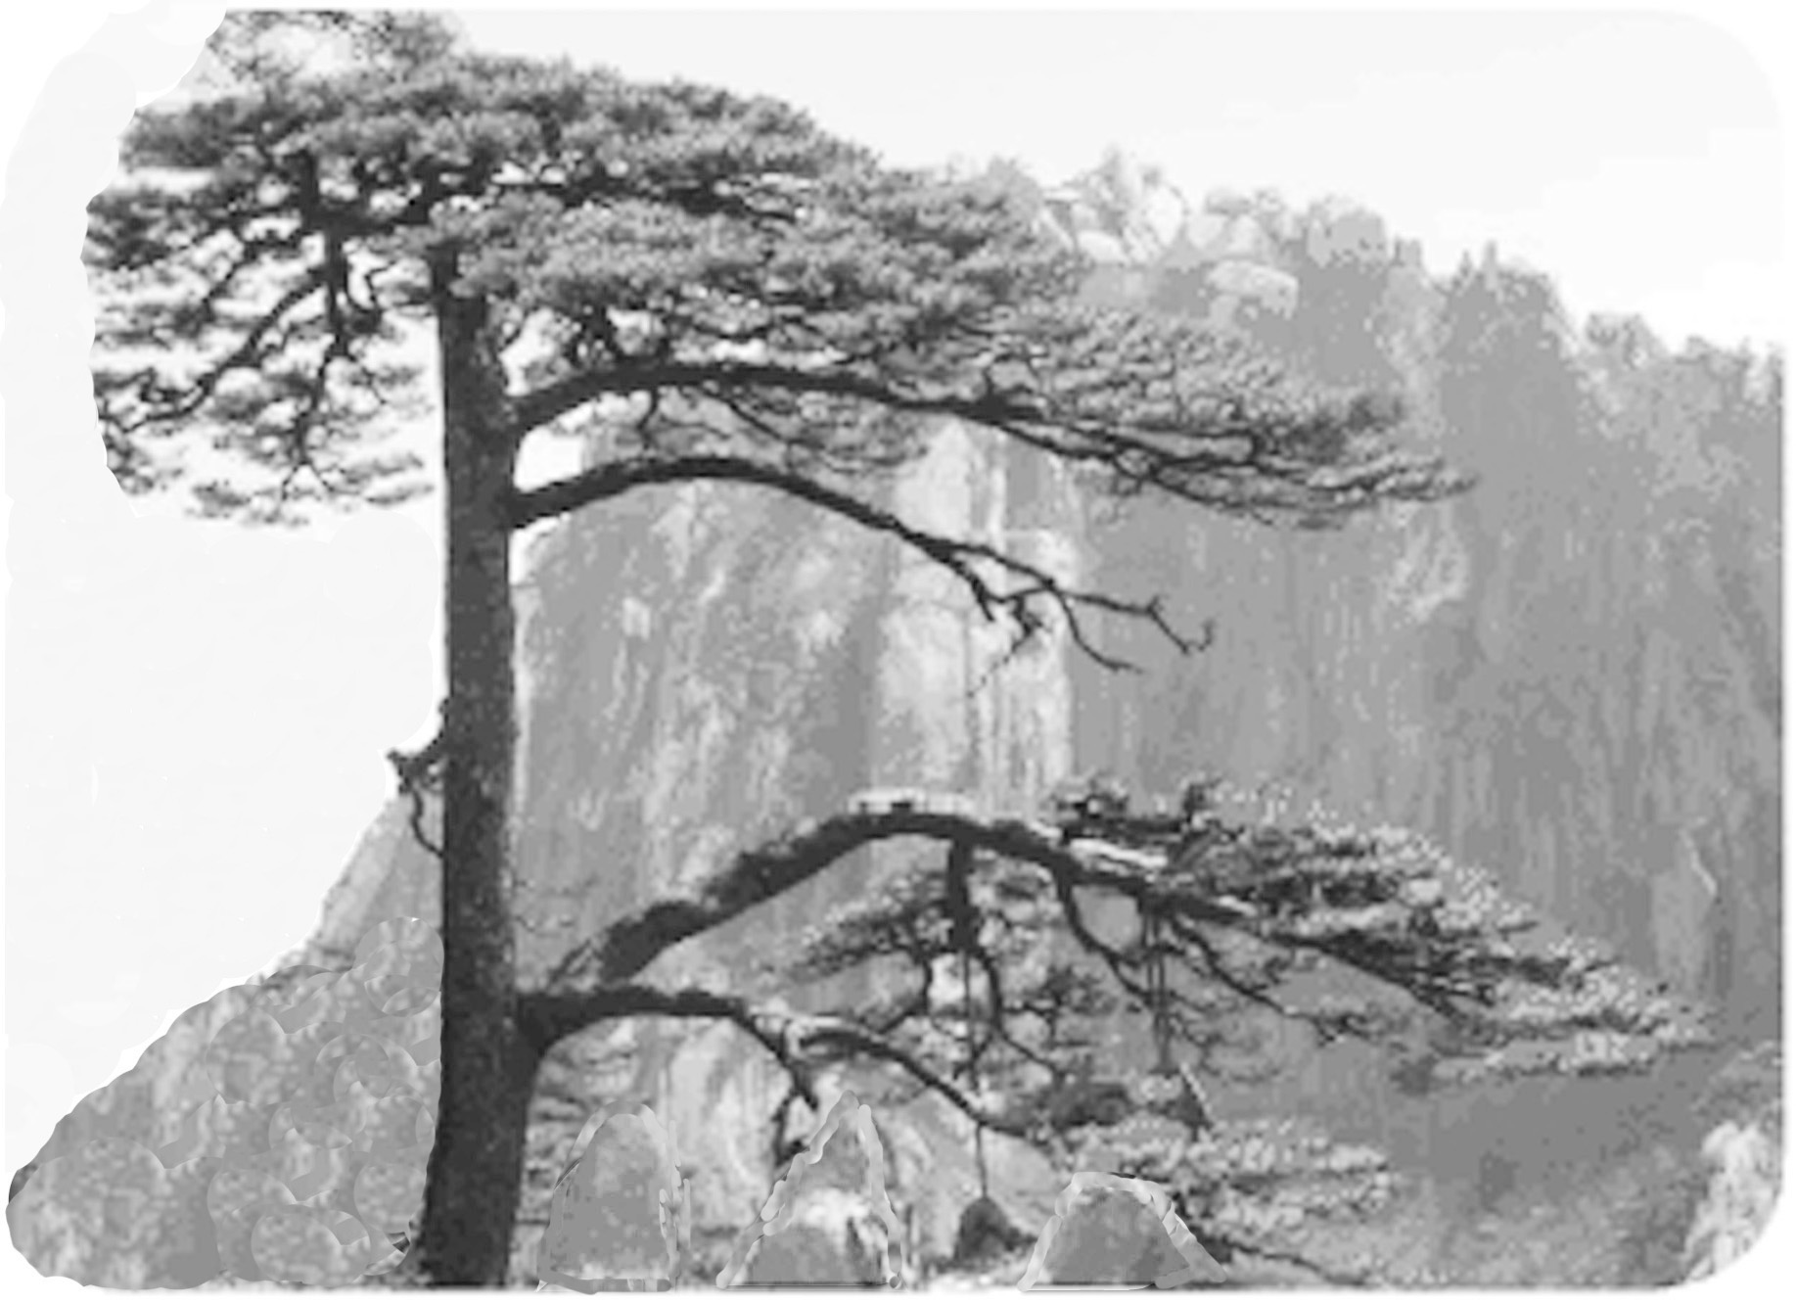
一、选择题（本大题包括25个小题，每小题2分，共计50分。在每小题给出的四个选项中，只有一个选项符合题目要求）
1、右图是某校“达尔文生物社”的同学在磁山拍摄的照片。推测影响这颗松树形态的主要非生物因素是A水B温度C空气D风
2、在显微镜下看到细胞数量最多的镜头组合是
A目镜5× 物镜10× B目镜15× 物镜10×
C目镜15× 物镜20×D目镜10× 物镜4×
昆嵛山国家级自然保护区的物种丰富多样，仅高等植物就有1073种，动物1161种，保持了良好的生态平衡。昆嵛山已成为暖温带珍贵的生物多样性宝库，更是东北亚内陆与环太平洋鸟类迁徙的重要驿站。根据材料回答3～5题。 
3、昆嵛山地处沿海，以赤松为主要树种，还有栎树、刺槐、椴树、水榆花楸等多种阔叶树种。据此可知昆嵛山生态系统属于
A湿地生态系统 B农田生态系统 C草原生态系统 D森林生态系统4、昆嵛山的植被每年所创造的生态效益可达5.1亿元人民币，释放氧气、固定二氧化碳就是其中的一个重要方面。这说明该生态系统
A是一个封闭的生态系统 B 可供人类大量砍伐木材
C在维持碳—氧平衡中起重要作用 D生产者和消费者数量相当
5、昆嵛山物种丰富多样，能有效控制松毛虫等生物类群的爆发式增长，这是因为该生态系统A松毛虫的食物来源丰富B各种生物之间形成良好的合作关系
C不适合松毛虫的生存 D形成了复杂的食物链和食物网
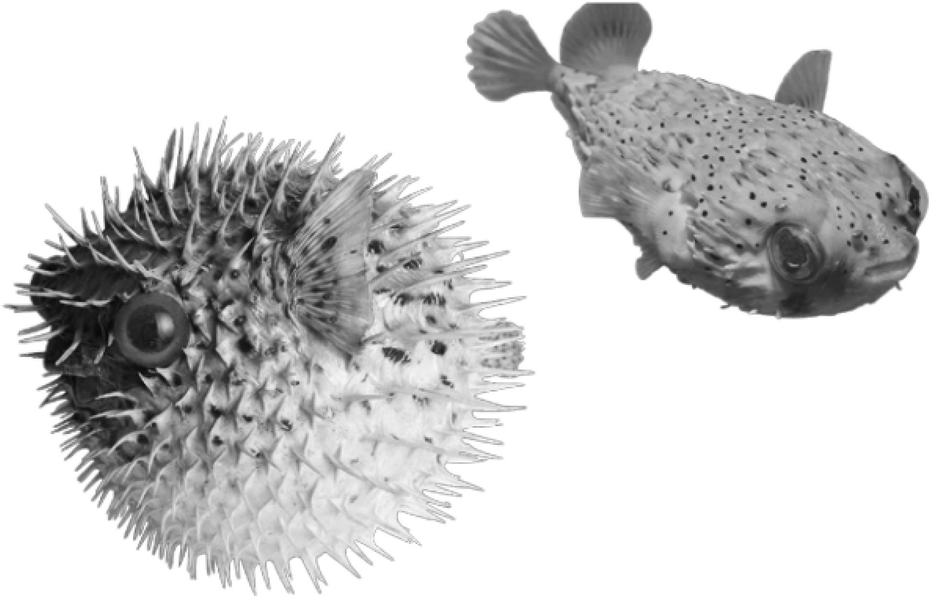
6图示刺鲀遇到危险时，身体会迅速鼓起，使硬刺竖起，形似刺球。这一现象说明A生物对刺激能做出反应 
B动物能够运动C动物遇到危险能形成刺球  D鱼类对刺激的反应最敏感
7地钱和卷柏的主要区别是
A地钱以孢子繁殖，卷柏以种子繁殖
B地钱生长在干燥环境中，卷柏生长在潮湿处
C地钱没有完善的输导组织，卷柏有根茎叶的分化
D地钱是自养生物，卷柏是异养生物
8进行无土栽培时应适时更换营养液，目的是为植物的生长提供充足的
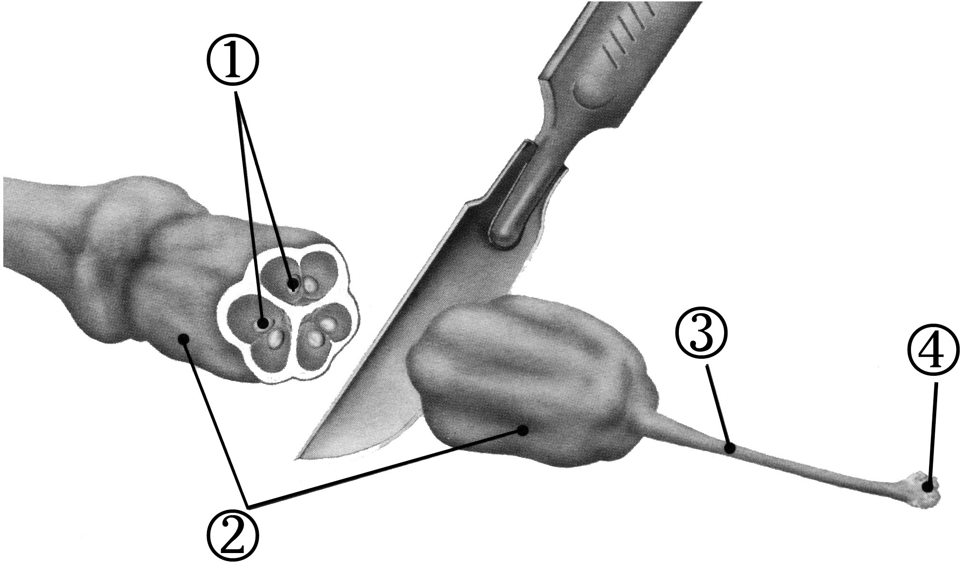
A水 B无机盐 C有机物 D氧气
9农业生产中，促进植物呼吸作用的措施是
A给农作物松土 B粮食晒干后贮藏
C给农作物施用化肥D增加大棚内二氧化碳的浓度
10百合花是常见的观赏花卉，花谢后，小芳用刀切开花的雌蕊观察，推测将来发育成种子的结构是
A① B②C③ D④
11在人体头面部的各种性状中，属于相对性状的是 A单眼皮和无酒窝 B有发际和高鼻梁 C有耳垂和无耳垂 D黑眼睛和黑头发
12紫薯淀粉含量高，味香面沙口感好，比普通红薯（地瓜）更受人们喜爱，采用扦插的方式既能加快繁殖，又能A保持品种的优良性状 B促进发生变异
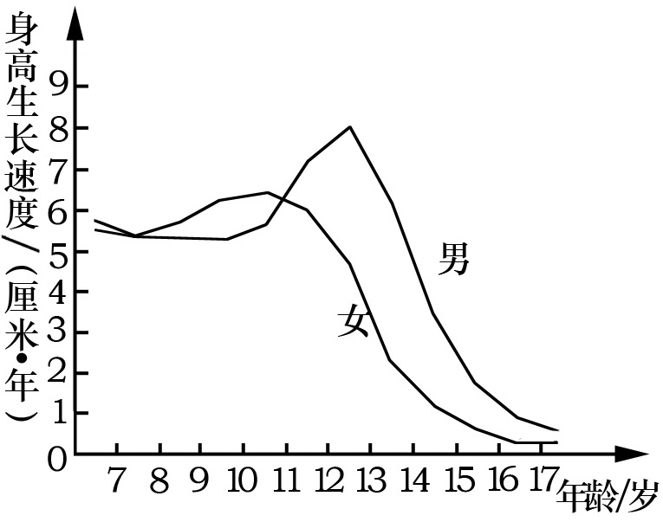
C避免病虫害的发生 D保持高产
13右图为某地中小学男女生身高生长速度曲线图，以下哪一条信息不能从曲线图中读出
A同龄的男生总是比女生长得高
B男生女生在7～8岁之间生长速度相近
C 8～11岁之间女生生长速度比男生快
D男生女生身高突增的年龄不同
14皮肤轻微擦伤后会流血，可是伤口很快就结痂止血了。血液中起主要作用的是A血浆 B红细胞 C血小板 D白细胞
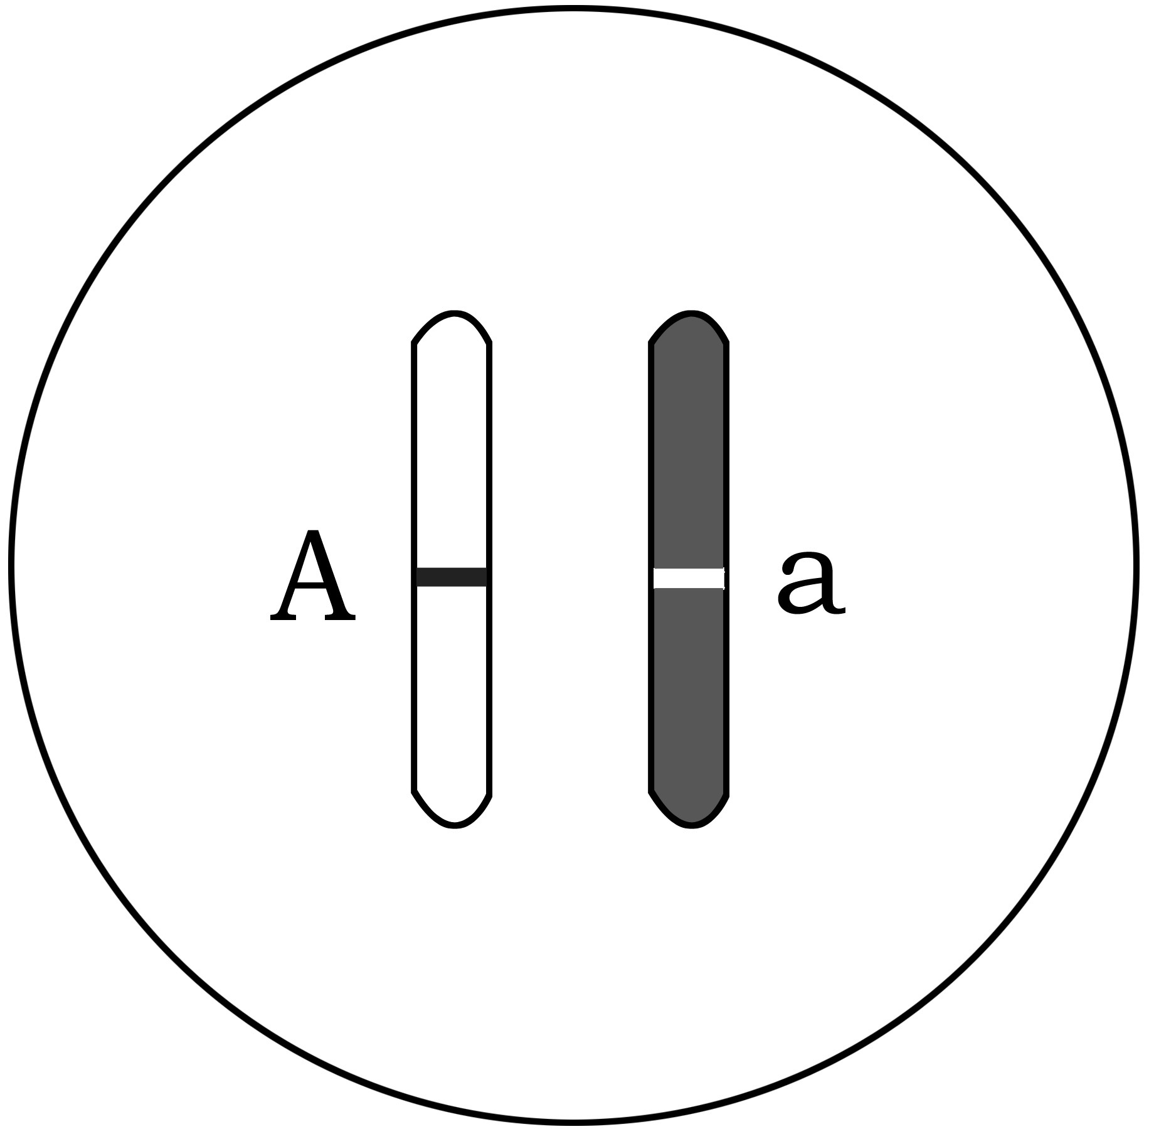
15、四川雅安芦山地震后，人们发现爬上树的大熊猫拒绝下树，这种行为属于A学习行为 B社会行为 C防御行为 D取食行为
16、右图为人的体细胞中一对基因（Aa）位于一对染色体上的示意图，下列叙述不正确的是
A．A表示显性基因B．如果A来自于母方，则a来自于父方 C．此个体表现出来的是A所控制的性状
D．a控制的性状不可能在后代中表现
17、下面是某校开展“植物栽培实践活动”的评比标准：①栽培方案设计科学、美观，有创意；②管理、观察记录不少于20次，植物的生长过程记录详实、认真；③活动总结注重过程、方法和情感体验，要有独到见解。这项评比反映了科学实践活动
A．要有严谨的态度并进行科学评价B．要善于提出问题、作出假设
C．记录既要实事求是，又要做合理的改正
D．必须使用观察、实验、调查等多种方法
18、烟台是美丽的海滨城市，海洋为我们提供了大量的鲜美食品，如鲍鱼、海蜇、对虾、 银鲳等，它们分别属于
A．软体动物、腔肠动物、节肢动物、鱼类
B．腔肠动物、软体动物、节肢动物、鱼类
C．节肢动物、腔肠动物、软体动物、鱼类
D．鱼类、软体动物、腔肠动物、哺乳动物
19、新疆生产的水果又大又甜，以甜瓜为例，新疆与某地的光照条件和栽培措施基本相同，但温度条件却差别较大（见下表），致使新疆产的同品种甜瓜更甜。以下是对这种现象的解释，其推理过程应该是
①新疆夜间的温度低，呼吸作用弱，分解的有机物少；某地夜间的温度高，呼吸作用强，分解的有机物多②新疆产的甜瓜含糖量高，因此更甜
平均温度（⁰C） | 甲地 | 乙地
白 天 | 33 | 33
夜 晚 | 12 | 22
③光合作用只能在白天进行，呼吸作用在白天和夜晚都能进行
④两地白天温度、光照和栽培条件基本相同，甜瓜制造的有机物基本相同
A．③④②① B．③①②④ C．③④①② D．②①④③
20、创新思维推动现代生物技术的发展，以下应用转基因技术的是
A．生物反应器 B。薄壳建筑 C。骨髓移植 D。试管婴儿
21在显微镜下观察草履虫，能看到与其运动和消化食物有关的结构是
A．伸缩泡和食物泡 B．纤毛和食物泡 C．纤毛和伸缩泡 D．伸缩泡和口沟
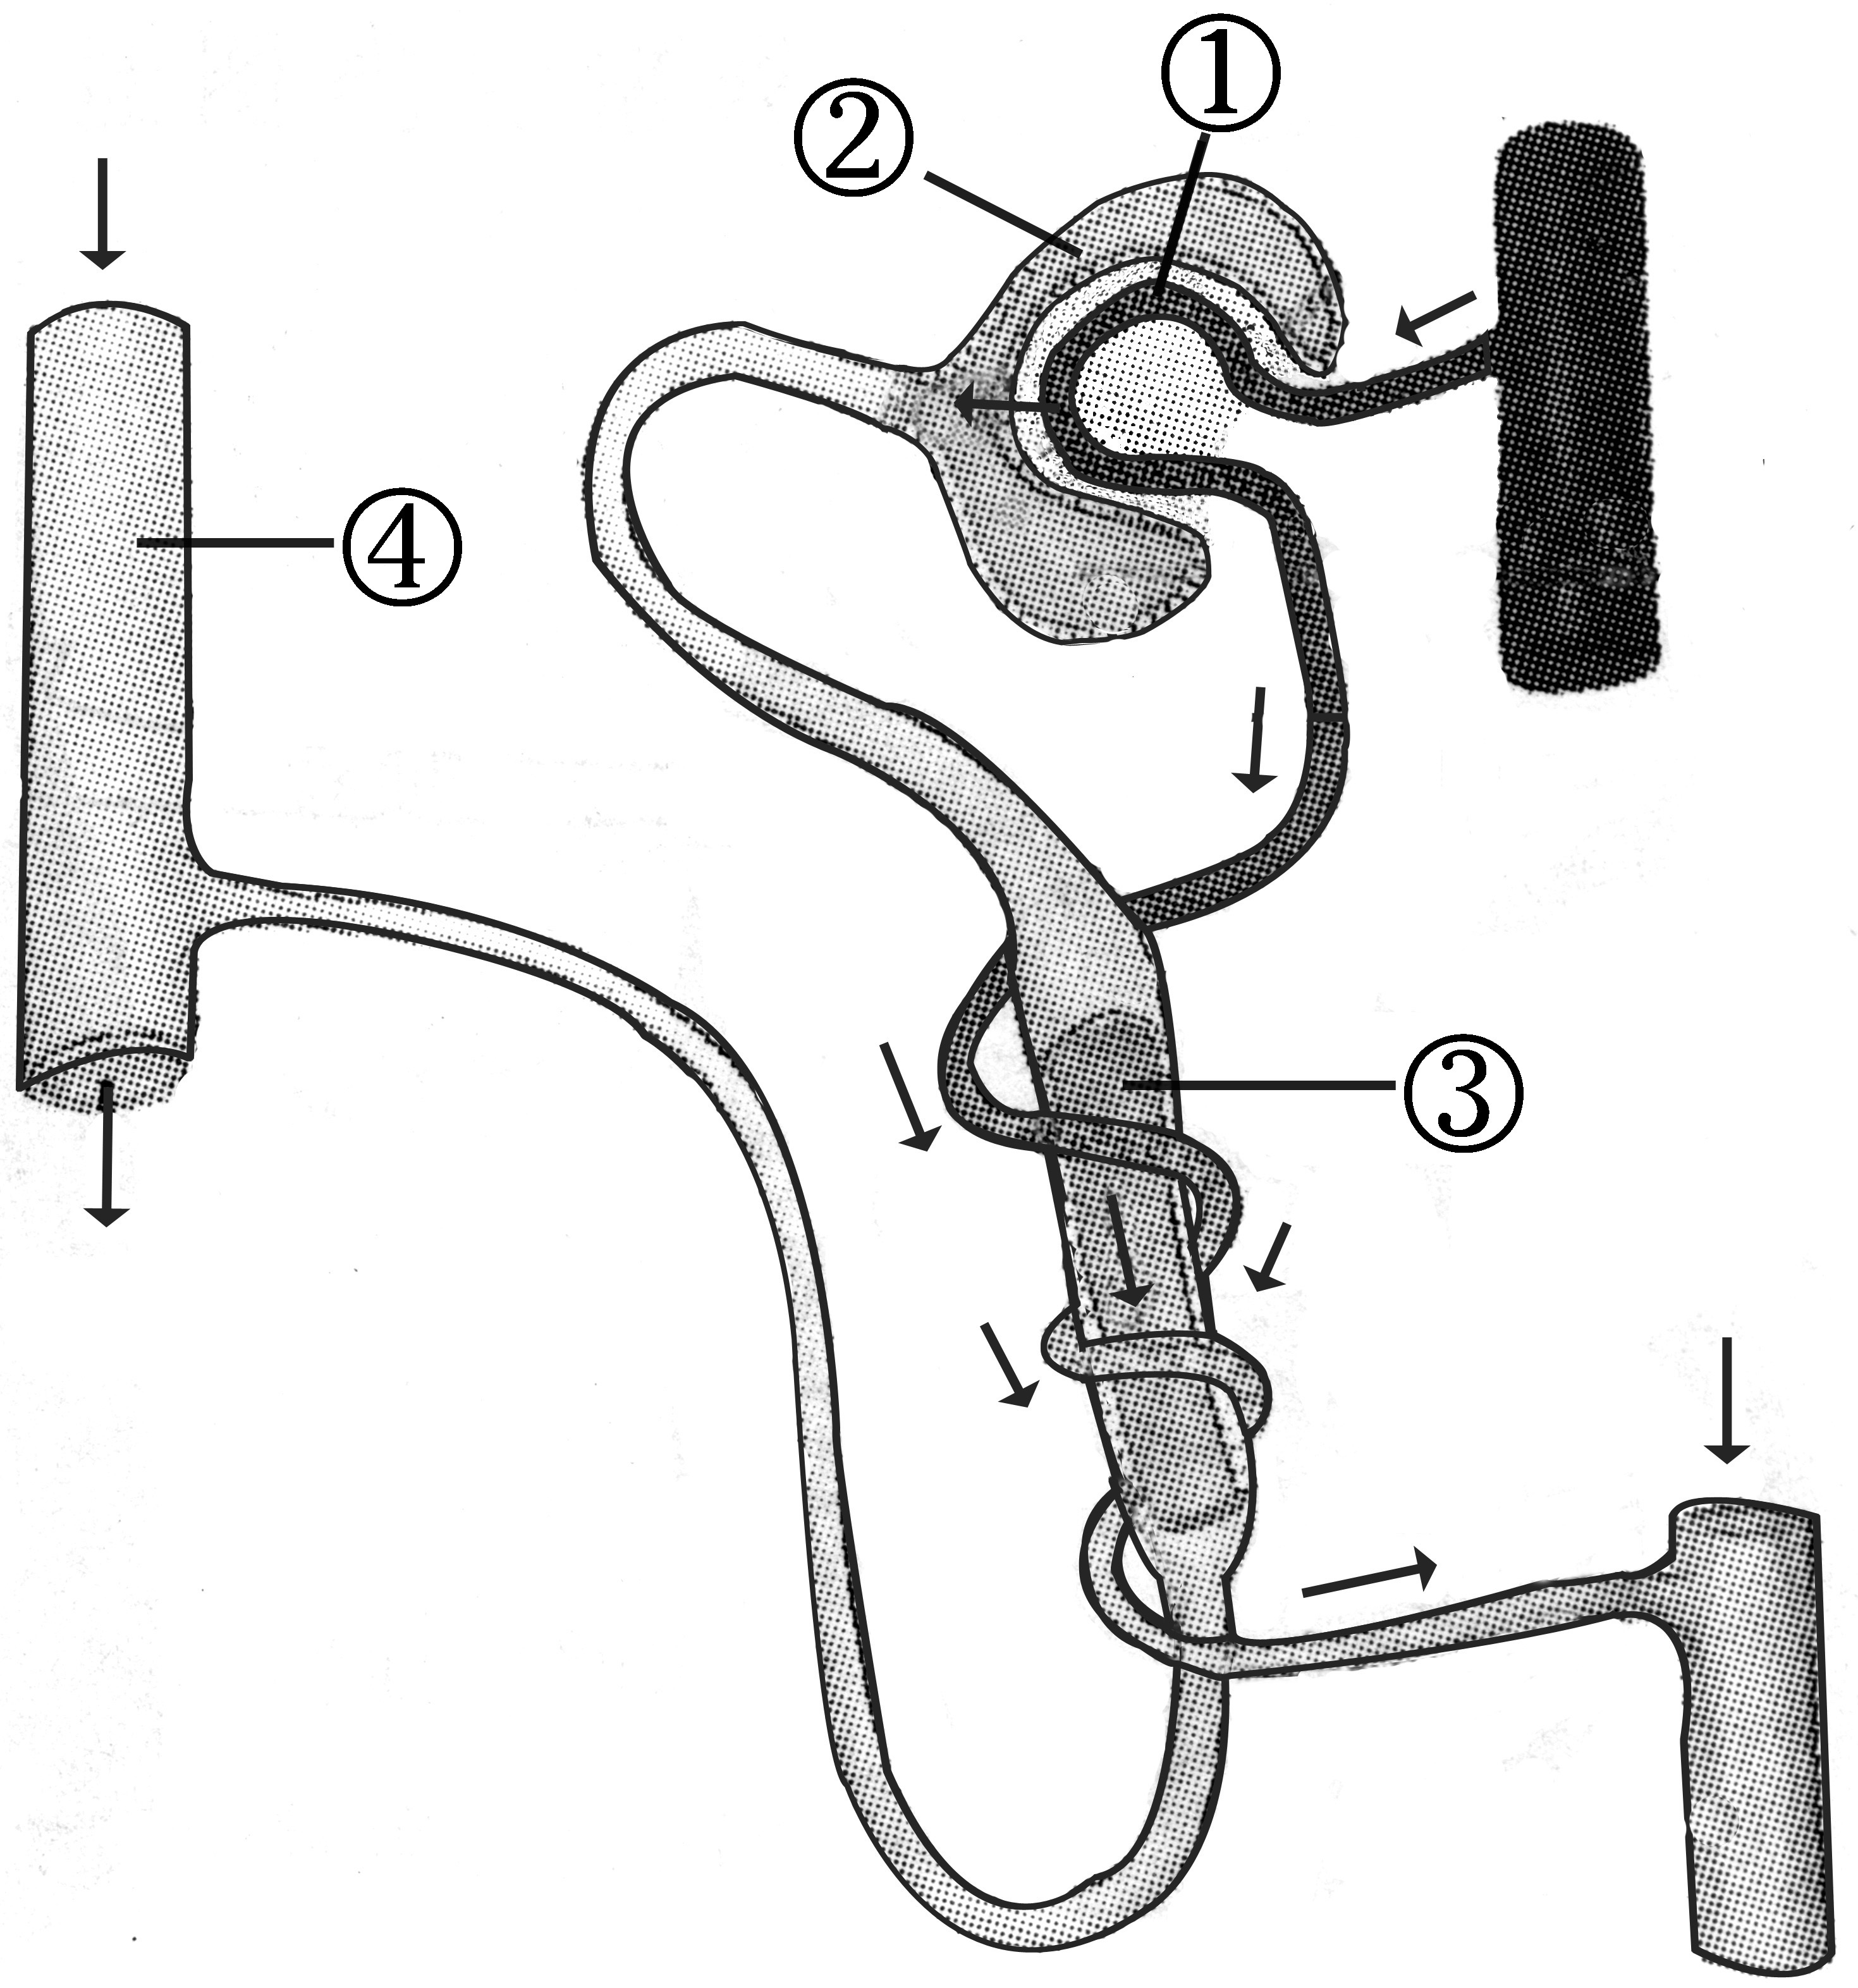
22某病人验尿时发现尿中有血细胞，可能的原因是
A．图中①的通透性发生改变
B．图中②与③之间发生堵塞
C．图中③的功能产生障碍 
D．图中动脉和静脉的结构发生改变
23、生命和健康是我们的宝贵财富，关爱生命从生活做起。下列生活习惯中需要调整的是A．购买食品时，要注意查看保质期
B．用餐时，尽管喜欢吃牛肉，但也要吃青菜
C．遇到好玩的网络游戏时，要废寝忘食去攻关
D．在公共场所发现有人吸烟时，要善意提醒“禁止吸烟”
24、空气中PM2.5的含量是监测环境空气质量的重要指标。PM2.5是指大气中直径小于或等于2.5微米的颗粒物，也称为可入肺颗粒物，人体吸入后经呼吸道进入肺，甚至进入血液，引发疾病。以下相关叙述正确的是
A．公布PM2.5指数能引导公众关注空气质量
B．PM2.5指数越高说明空气质量越好
C．咽喉炎、咳嗽、哮喘等是由病原体引起的，与PM2.5无关
D．PM2.5由肺泡进入血液只需穿过一层细胞
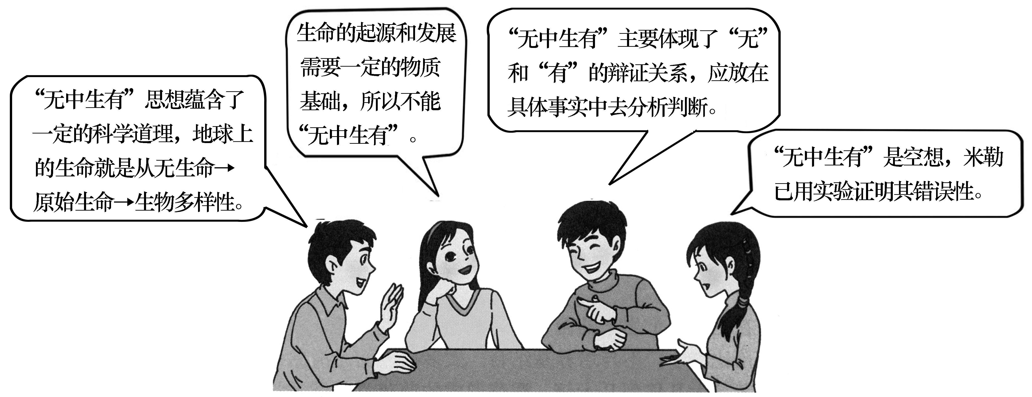
25、在学习了“生命的起源”后，几位同学针对我国著名思想家老子的话“天下万物生于有，有生于无”展开辩论，其中没有道理的观点是

A B C D
二、非选择题（本大题包括7个小题，共50分）
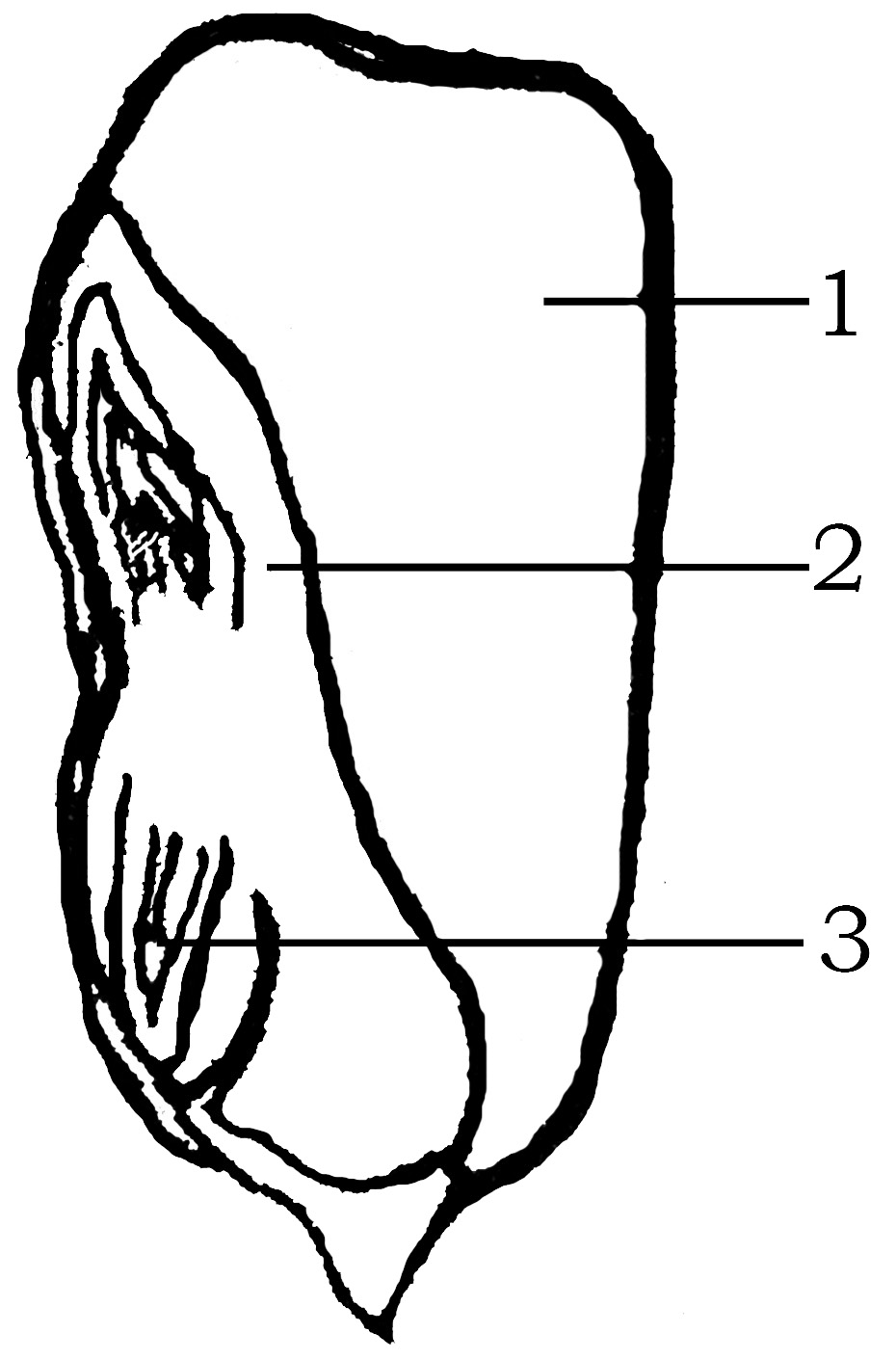
26（8分）玉米是我国的主要作物之一，其产量占世界玉米产量的20%。我国著名育种专家李登海培育的紧凑型杂交玉米，大大提高了玉米产量，在全国各地广泛种植。
（1）玉米淀粉主要储存在右图的［ ］ 内，
怎样通过实验来验证?
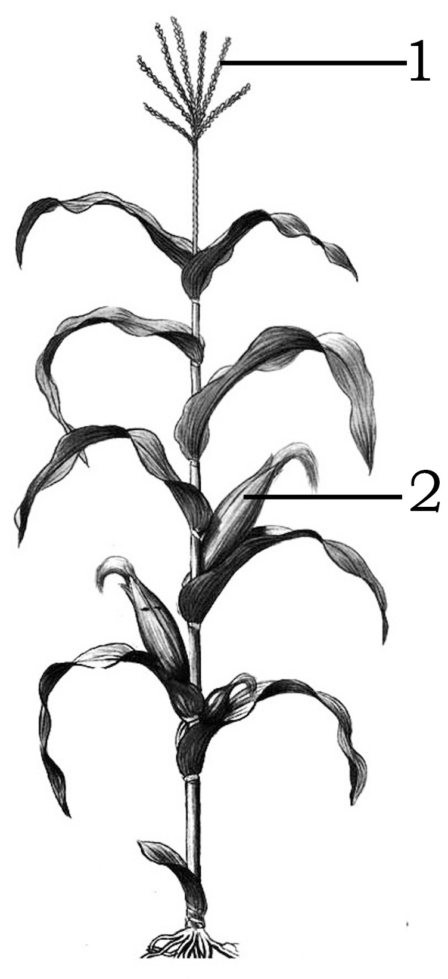
（2）紧凑型玉米的叶片与茎的夹角小，克服了平展型玉米植株间互相遮光的缺点，因而提高了玉米的[ ] 效率。紧凑型玉米能够高产，除了充足的水肥条件外，还应该 。
（3）玉米的花是单性花，左图中2是 ，开花后经过 两个过程，形成果实（种子）。
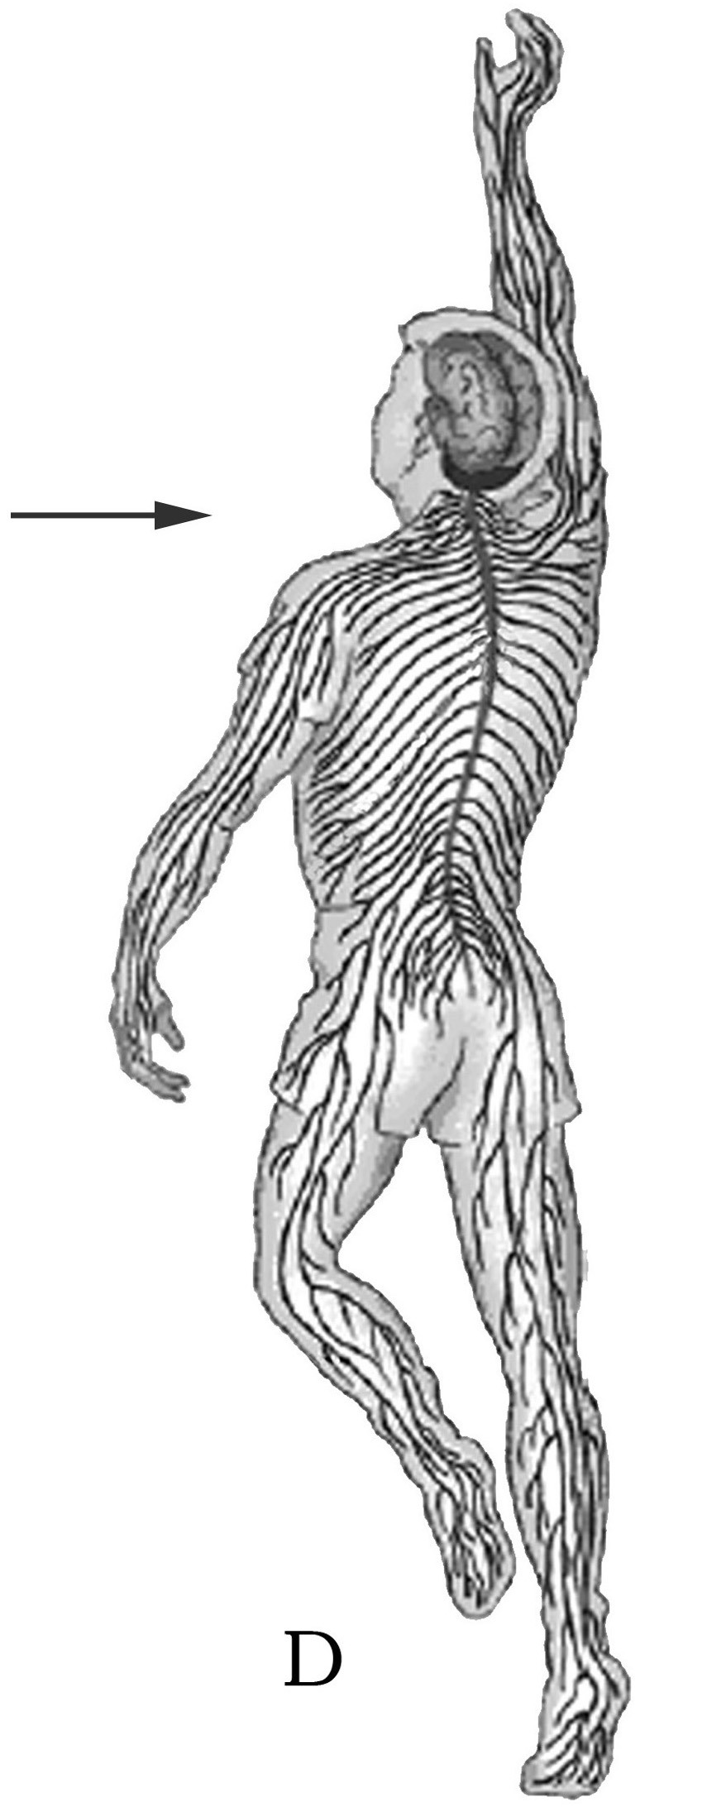
（4）登海玉米系列新品种中，有一种“西星白糯2号”，平均亩产量达到100276千克，创世界夏糯玉米亩产的新纪录。小强妈妈买来这种糯性玉米的种子与非糯性玉米相邻种植，结果糯性玉米的果穗上出现非糯性玉米子粒，而非糯性玉米果穗上却没有糯性玉米子粒， 判断显性性状是 ，写出糯性玉米果穗上两种玉米子粒的基因组成 （用字母A、a表示）。
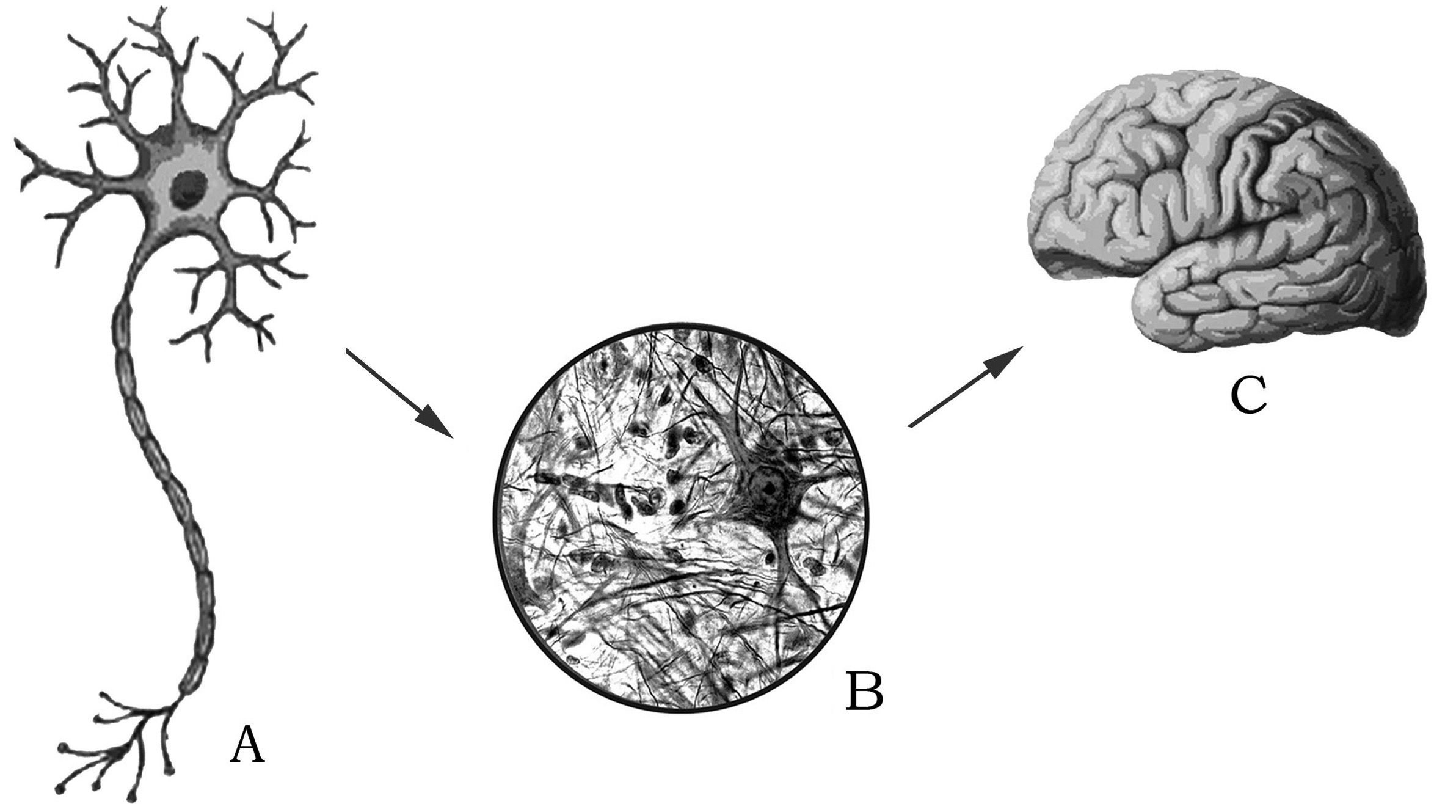
27、（6分）下面是以神经系统为例的人体结构层次示意图。

（1）A是 ，由细胞体和 构成。
（2）B具有 的功能。
（3）D是由脑、 和它们所发出的 组成的。
（4）由此归纳出动物体的结构层次为 。
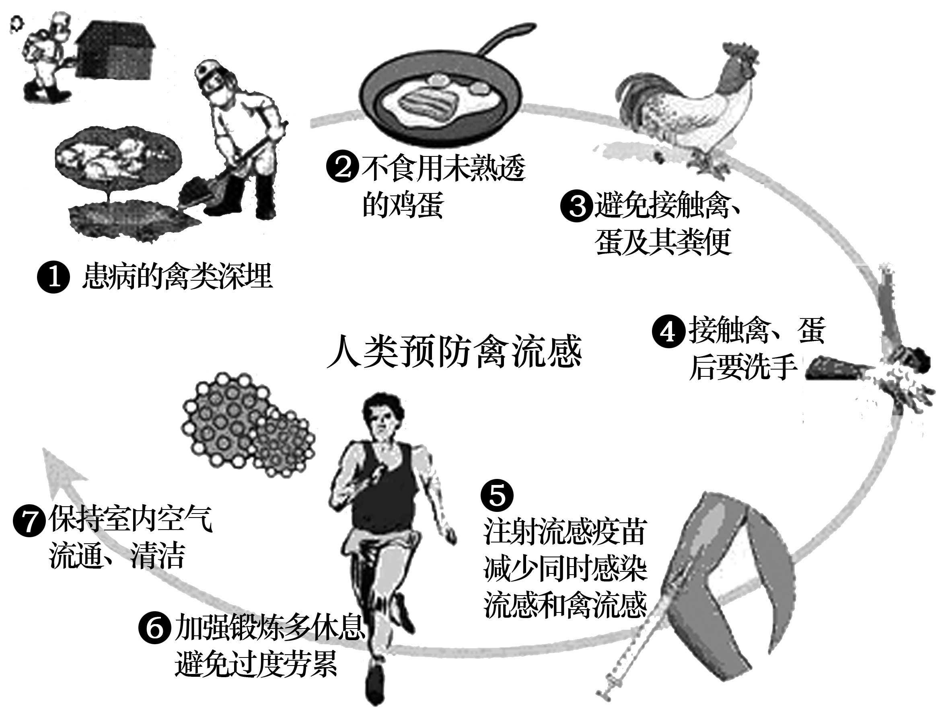
28、（7分）今年4月，我国出现H7N9禽流感疫情，请依据图中疫病防控信息回答问题。
（1）截止到5月底，我国防控禽流感工作由应急状态转为常态化。引起本次禽流感的病原体是 ，这类生物的结构特点是 。
（2）图中1属于预防传染病的哪一措施？ ；收治禽流感病人后，医院应采取的措施是 ；属于切断传播途径的措施有 （用图中序号填空）。
（3）图中5所示，流感疫苗接种到人体中以后，会使人体产生相应的 ，从而提高对该流感的抵抗力，这样获得的免疫属于 。
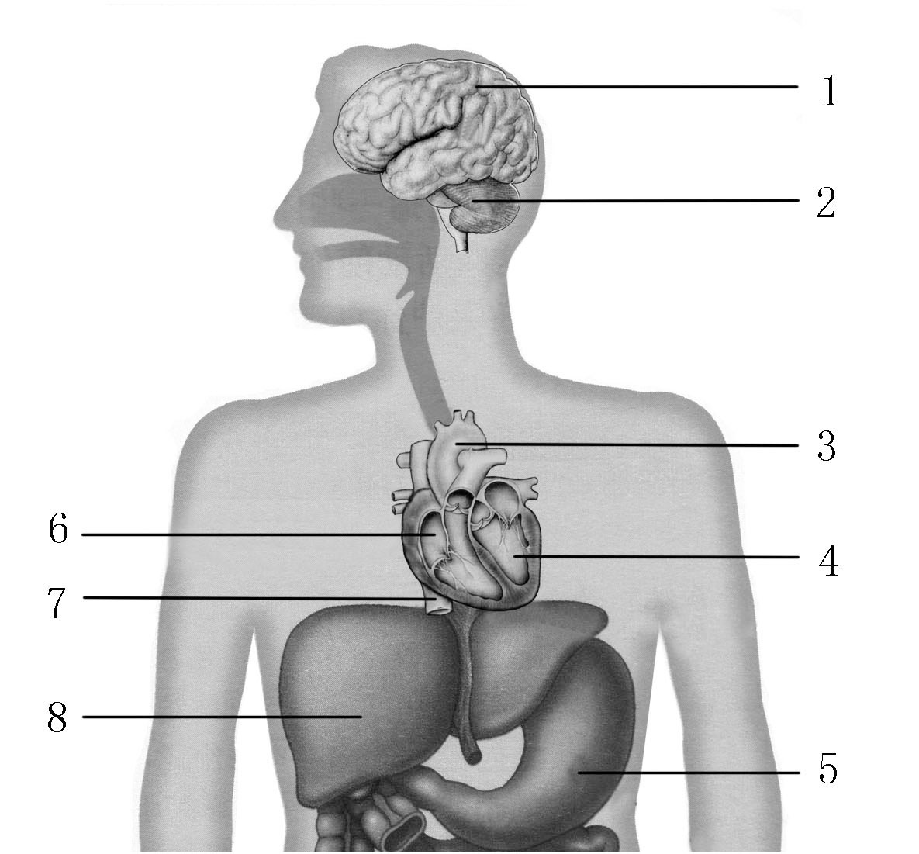
29、（8分）张明同学遇到一起车祸，是因为驾驶员醉酒驾驶造成的。那么，饮酒过量对人体有哪些影响？让我们一起来探究。
（1）酒精进入人体后，主要被消化系统最膨大的器官［ ］ 和小肠吸收，随着血液循环输送到人体最大的消化腺［ ］ ，使酒精分解，长期饮酒对该器官伤害最大。
（2）酒精由消化系统吸收后，进入循环系统，随着血液从心脏的［ ］ 流入［3］ ，进而到达全身各处。
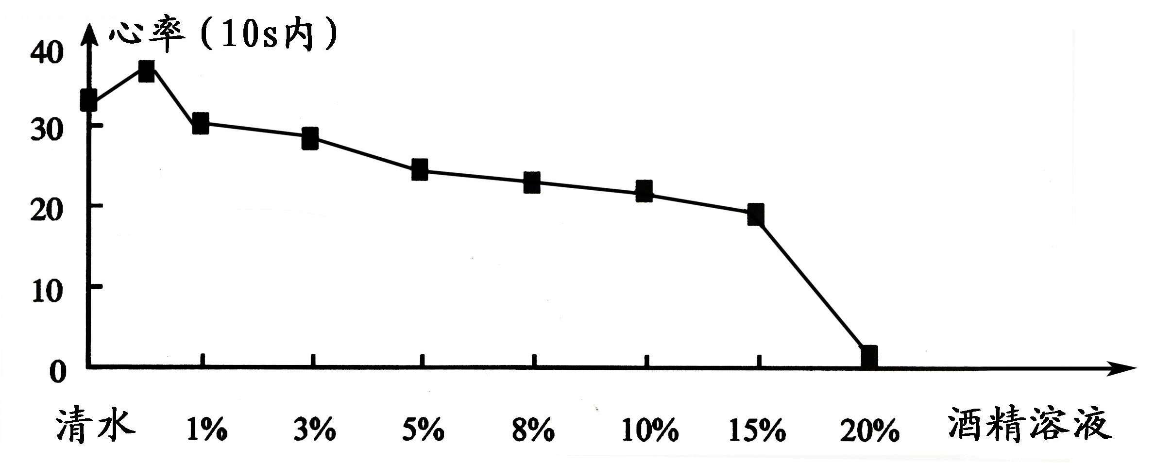
（3）酒精对心脏也有较大影响，我们可通过探究“酒精溶液对水蚤心率的影响”实验获得证据。某实验小组测定了水蚤在不同浓度酒精溶液中的心率，绘制成下面的曲线图。以下叙述正确的是（多选）： 。
A．酒精能使水蚤的心率逐渐减慢
B．20%浓度的酒精会直接引起水蚤死亡
C．心率的变化不能说明酒精对心脏有影响
D．低于0.5%浓度的酒精能使水蚤的心率加快
（4）饮酒后司机不能对交通和路面状况迅速作出正确的判断，主要是因为酒精对［ ］ 的影响造成的；醉酒司机操控汽车的动作不协调，主要是由于酒精麻痹了［ ］ 。
（5）过量饮酒对人体危害很大，青少年如何做到既关心自己又关爱他人？
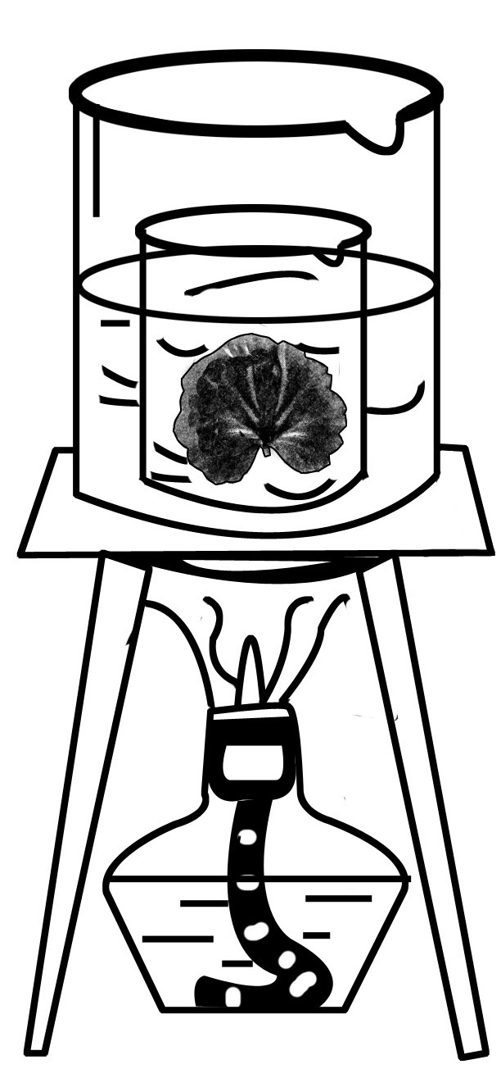
。
甲
30、（8分）探究小组用叶片进行了两个实验，根据图示回答问题。
（1）甲图所示是绿叶在光下制造淀粉实验过程中的 步骤。
实验后，如果将变蓝的叶片制成切片放在显微镜下观察，叶肉细胞中
变蓝色的结构应该是 。
（2）如果要探究光是光合作用的必要条件，如何设置对照？
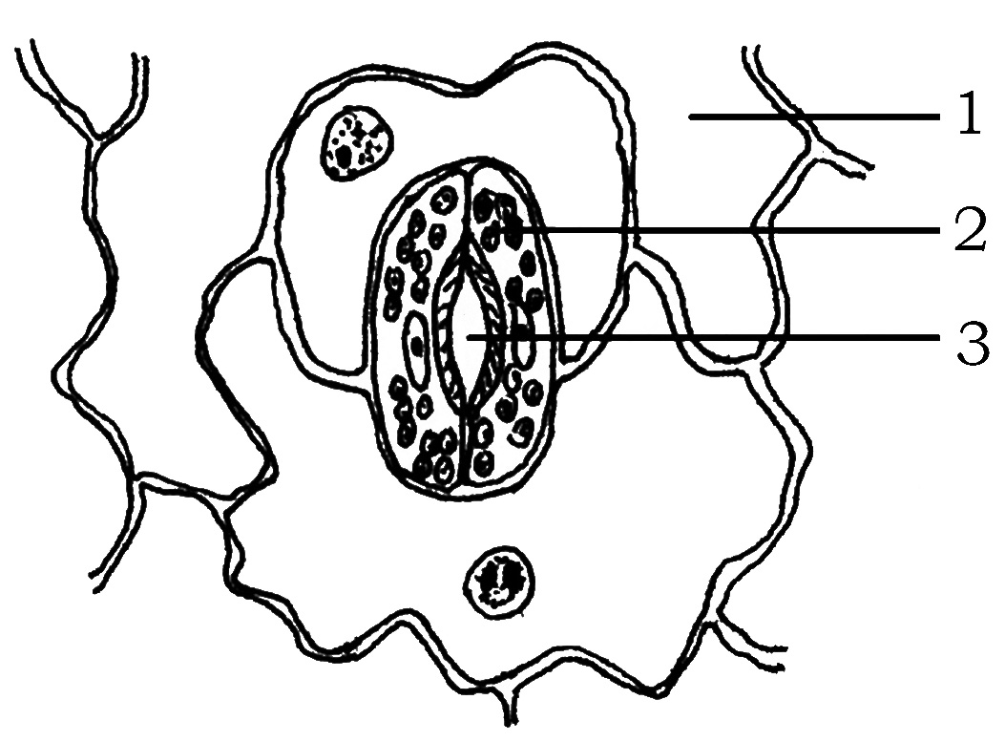
绿叶制造淀粉过程中能量的转变是 。
（3）乙图是用显微镜观察到的叶片的下表皮，气孔是由图中的
［ ］ 围成的，阳光照射时，从气孔散失出来的气体有 。
（4）植物的蒸腾作用能够带动水分 ，
乙
根吸收的 也随着水分运输，给叶片源源不断的输送养料。
31（6分）烟台是我国北方著名的水果之乡，随着水果发酵技术和保鲜技术的日臻完善，烟台的水果产业也迅速发展。请分析回答。
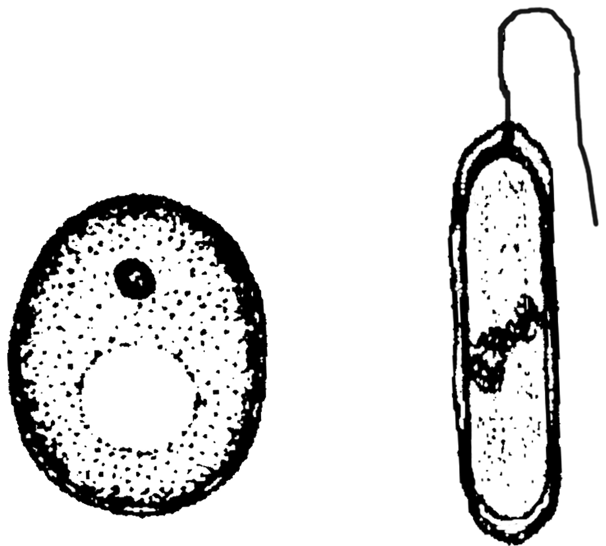
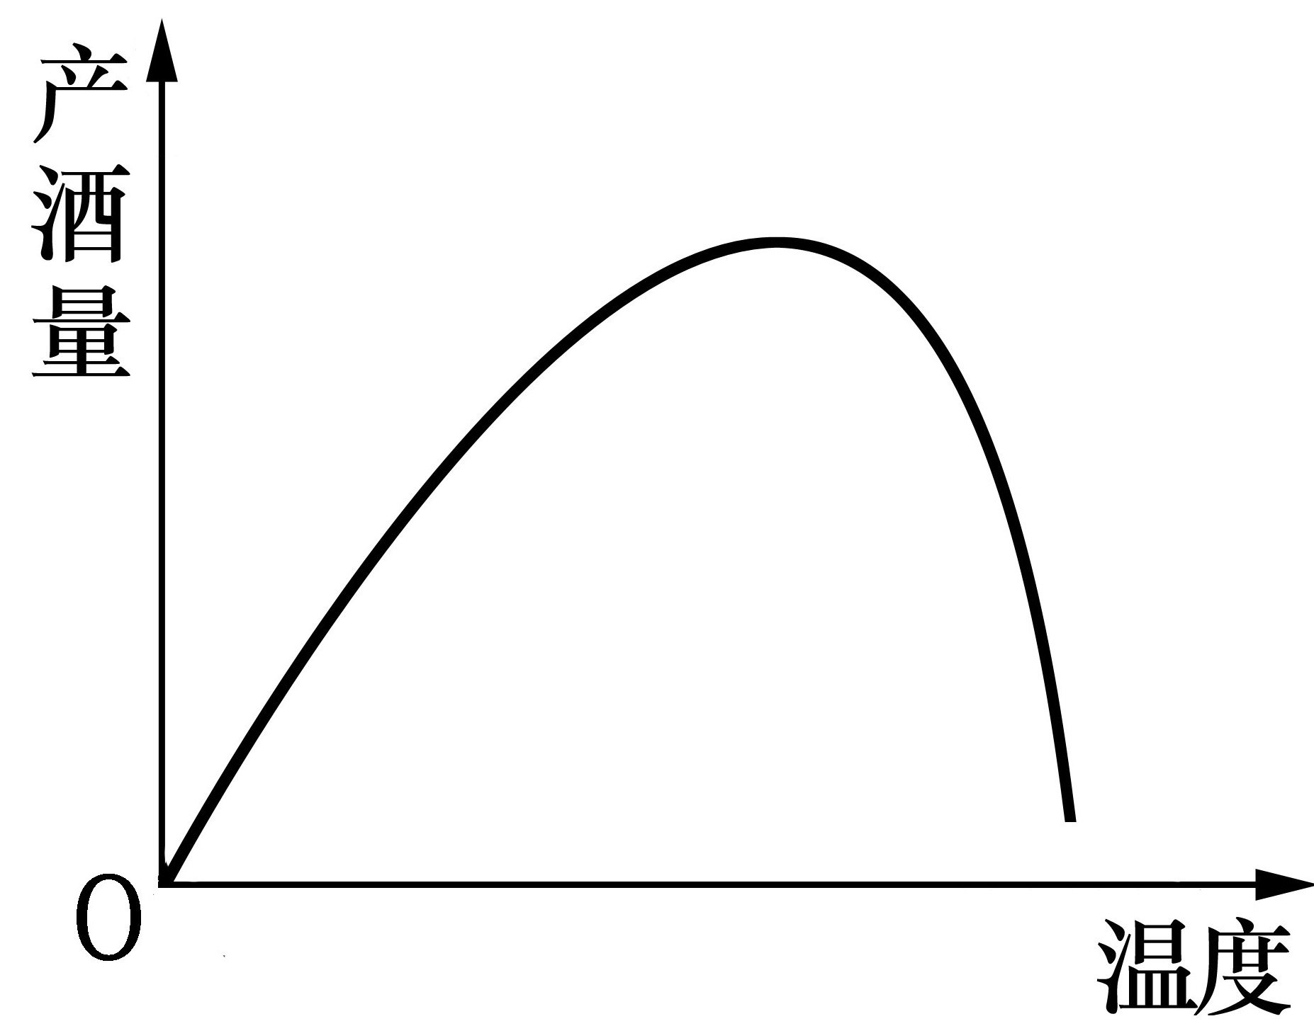
甲 乙

（1）甲图是制作果酒和果醋需要的 ［ ］ 和醋酸杆菌。
（2）乙图是酿造果酒时产酒量随温度变化的曲线图，说明 。
（3）B在分类上属于 ，其结构特点是 。
（4）夏天水果容易腐败，主要原因是 ，日常生活中常用的水果保鲜方法是 。
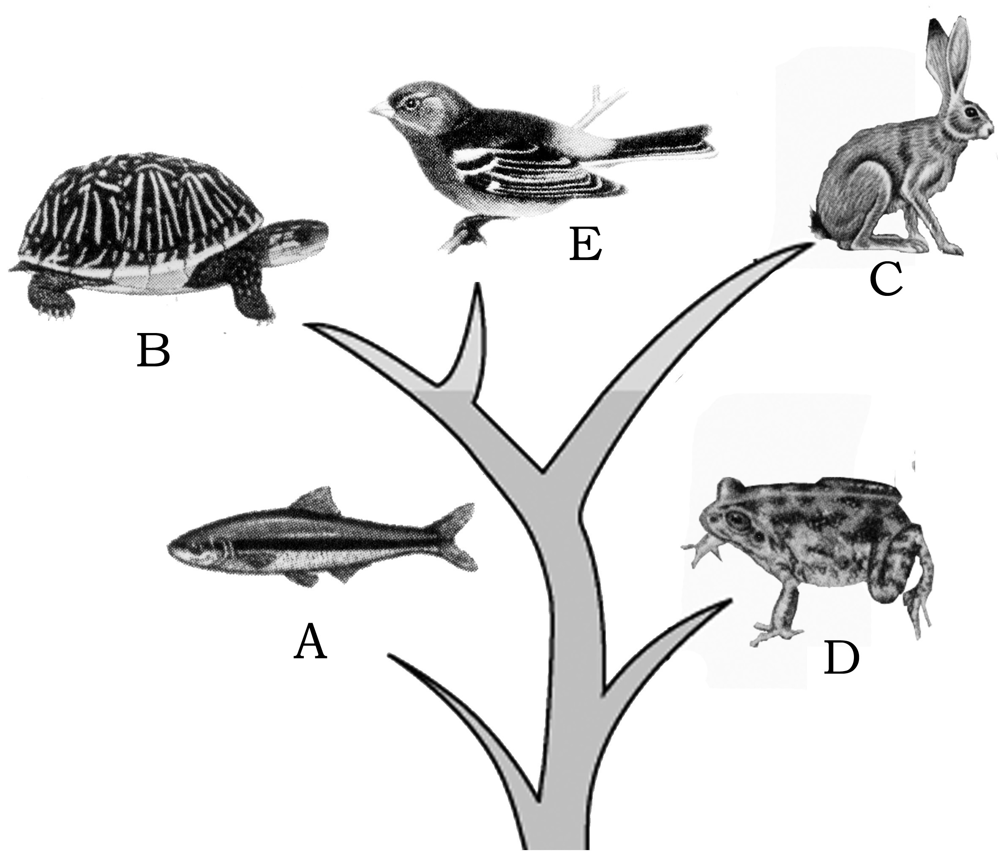
32、（7分）右图为脊椎动物进化树，据图回答问题 。
（1）化石是研究生物进化的重要证据，在地层中出现最早的脊椎动物化石是［ ］ 化石，能证明E是由古代爬行动物进化而来的是 化石。
（2）E是陆生动物中数量最多、分布最广的脊椎动物，其适应飞行的形态特点是 。E具有复杂的迁徙和繁殖行为，从行为的获得途径来看属于 。
（3）最高等的脊椎动物是 ，其生殖特点是 。（4）脊椎动物进化的总趋势是 。

2013年烟台市初中学生学业考试生物试题参考答案及评分标准
一、选择题（每题2分，共50分）
题号 | 1 | 2 | 3 | 4 | 5 | 6 | 7 | 8 | 9 | 10 | 11 | 12 | 13
答案 | D | D | D | C | D | A | C | B | A | A | C | A | A
题号 | 14 | 15 | 16 | 17 | 18 | 19 | 20 | 21 | 22 | 23 | 24 | 25
答案 | C | C | D | A | A | C | A | B | A | C | A | D
二、非选择题（共7个小题，每空1分，共50分）
26、共8分。
（1）1胚乳 在玉米种子的纵切面上滴加一滴碘液，变蓝色的部分是胚乳
（2）光合作用 合理密植（3）雌花（雌穗、雌花序） 传粉和受精
（4）非糯性 aa和Aa
27、共6分。（1）神经元（神经细胞） 突起 
（2）产生和传导兴奋（3）脊髓 脑神经和脊神经
（4）细胞→组织→器官→系统→动物体
28、共7分。
（1）H7N9病毒 由蛋白质外壳和内部的遗传物质组成,没有细胞结构
（2）控制传染源 隔离治疗 2 3 4 7（3）抗体 特异性免疫[ZK)]
29、共8分。（1）5 胃 8 肝脏 （2）4左心室 主动脉 
（3）BD （4）1大脑 2小脑
（5）[JP3]青少年要杜绝饮酒，劝告家人和朋友不要酗酒，不要酒后驾车等（回答合理即可得分
30、共8分。（1）脱色（去掉叶片中的叶绿素） 叶绿体
（2）[ZK(]用黑纸片将叶片的一部分从上下两面遮盖起来，然后移到阳光下照射
光能转变成化学能，储存在有机物中
（3）保卫细胞 水蒸汽和氧气（4）吸收和向上运输 无机盐
31、共6分。
（1）A酵母菌
（2）酿酒时要保持适宜的温度（酵母菌的发酵需要适宜的温度）
（3）细菌 单细胞，没有成形的细胞核
（4）细菌和真菌在水果中生长和繁殖（细菌和真菌的分解作用） 低温冷藏 
32、共7分。
（1）A鱼类 始祖鸟（2）体表被覆羽毛，前肢变成翼 先天性行为
（3）哺乳动物 胎生哺乳
（4）由简单到复杂，由低等到高等，由水生到陆生[ZK)]

